5а,б,в,г,д английский язык Моисеева А.Г.
Задание по английскому языку на неделю с 21 по 25 декабря 2020
Дата урока | Задание | Контроль(куда высылать)
21.12 | 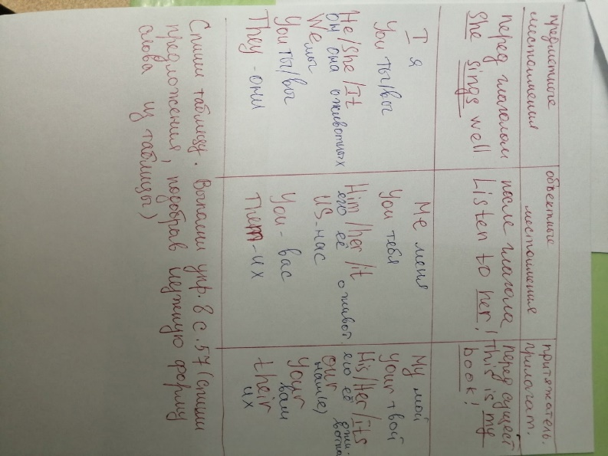 | Группа «Английский язык 5е классы» в соц.сети «Вконтакте»
23.12 | стр.57 упр.9 написать по 2 предложения о каждом из членов свое семьи | Группа «Английский язык 5е классы» в соц.сети «Вконтакте»
25.12 | Jingle Bells - Christmas Songs for Kids - YouTube  Посмотреть ролик и выучить песню.  Текст:  Jingle bells Колокольчики  Dashing through the snow  In a one horse open sleigh  O'er the fields we go  Laughing all the way  Bells on bob tails ring  Making spirits bright  What fun it is to ride and sing  A sleighing song tonight  Oh, jingle bells, jingle bells  Jingle all the way  Oh, what fun it is to ride  In a one horse open sleigh  Jingle bells, jingle bells  Jingle all the way  Oh, what fun it is to ride  In a one horse open sleigh | Группа «Английский язык 5е классы» в соц.сети «Вконтакте»

